系 列 推 荐
《可怕的真相》系列（十二册）
Terrible True Tales series (12 Books)
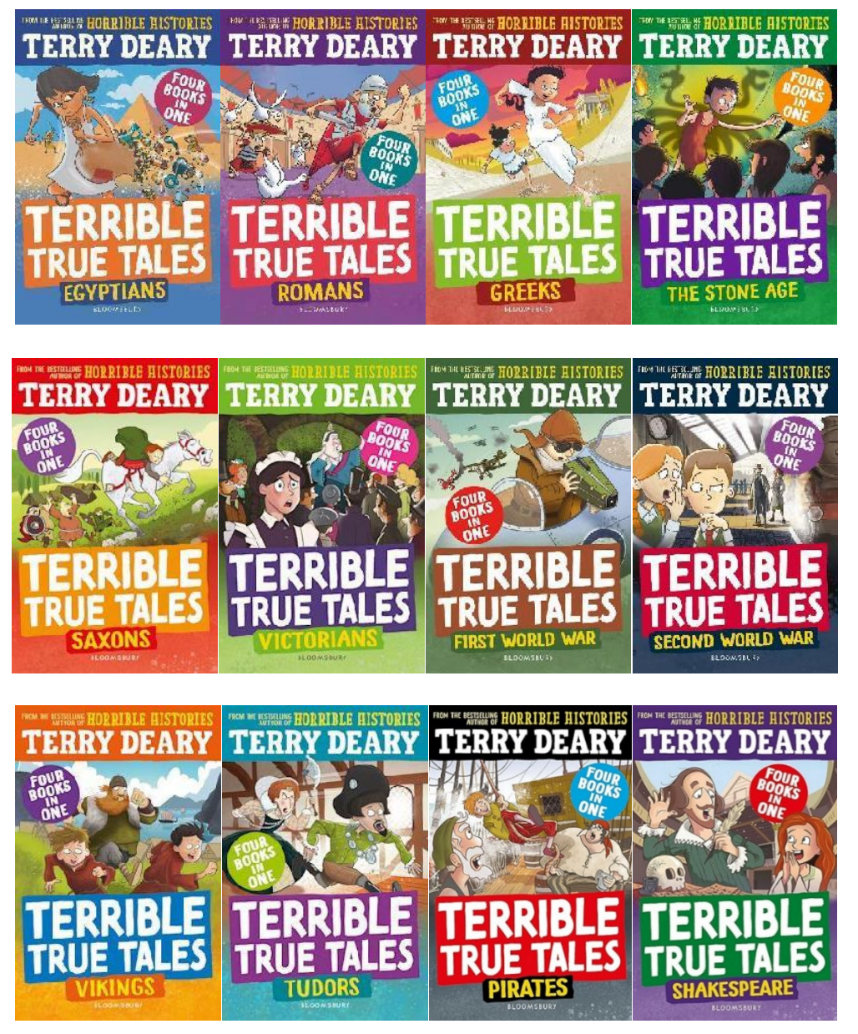
系列介绍：

《可怕的历史》（Horrible Histories）一书的作者特里·迪尔瑞（Terry Deary）新作，《可怕的历史》全球销量超过3000万册，现已拍成电视剧和电影。

“迪尔瑞的故事简单易懂、史实准确、引人入胜”——The i newspaper评《银手镯》（The Silver Hand）

“这些令人捧腹的书籍充满了从令人捧腹到令人反胃的各种事实 ”——Education Today评《可怕的真相：埃及人》

“值得细细品味”——Five to Eleven评《可怕的真相：罗马人》

特里·迪尔瑞根据惊心动魄的真实故事改编了一系列令人捧腹大笑的古代文明故事，古埃及、古罗马、古希腊……四书合一！非常适合7岁以上的历史迷（以及那些还不知道自己是历史迷的人）阅读。迪尔瑞通过可能生活在当时的孩子们的眼睛探索古代世界。海伦·弗洛克（Helen Flook）为这些故事绘制了有趣的插图，故事中的人物都是历史真实人物，故事发生的环境具有各个古代文明独有的特色。新版还为读者提供了注释，以帮助读者扩展对这段历史的学习和探索。

作者简介：


特里·迪尔瑞（Terry Deary）著有300多部小说和非小说类图书，已用40种语言出版，Books for Keeps杂志评其为“20世纪杰出的儿童非虚构作品作家”。自1994年以来，特里的非虚构作品一直蝉联畅销书排行榜榜首。《可怕的历史》系列于2023年迎来了30周年纪念，目前已在全球售出3000多万册，并被改编成电影、电视剧、剧院巡演和博物馆展览。

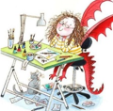
海伦·弗洛克（Helen Flook）出生并成长于威尔士美丽的乡村，拥有诺里奇艺术学院的平面设计学位。海伦为许多儿童图书绘制过插图，包括许多Orca绘本和Orca Echoes系列的早期章节书。她在威尔士的一个村庄Abergwyngregyn生活和工作。

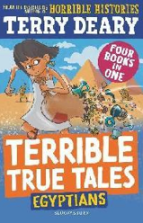
中文书名：《可怕的真相：埃及人》
英文书名：Terrible True Tales: Egyptians
作 者：Terry Deary and Helen Flook
出 版 社：Bloomsbury
代理公司：Bloomsbury /ANA
页 数：256页
出版时间：2024年6月
代理地区：中国大陆、台湾
审读资料：电子稿
类 型：桥梁书

内容简介：

墓穴中的黄金：一伙盗贼密谋盗取图坦卡门（Tutankhamen）墓穴中的巨额财富。如果他们成功了，这将是历史上最伟大的抢劫。如果失败，后果将不堪设想……

魔法与木乃伊：法老死后，涅利亚（Neria）的任务是将他的猫制成木乃伊。问题是，猫还活着。涅利亚能找到办法救出猫，而不被抓住并受到惩罚吗？

金字塔上的阴谋：大金字塔是个热闹的工作场所。唯一的问题是安特夫（Antef），一个挑剔、恼人的主管。当工人们举行罢工时，每个人的忠诚度都受到了考验。

尼罗河魅影：见习抄写员梅内斯（Menes）的任务是除掉一个幽灵。但如果魅影实际上更像是人类而非超自然生物呢？要找出真相，需要梅内斯所有的技巧和智慧……

特里·迪尔瑞的《可怕的真相：埃及人》通过可能生活在当时的孩子们的眼睛探索古埃及世界。海伦·弗洛克（Helen Flook）为这些故事绘制了有趣的插图，故事中的人物都是确有其人，发生在一些最具特色的埃及环境中。新版还为读者提供了注释，以帮助读者扩展对这段历史的学习和探索。

内页插图：
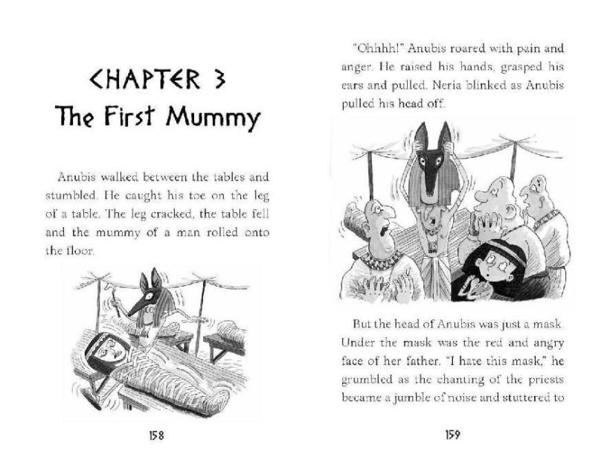

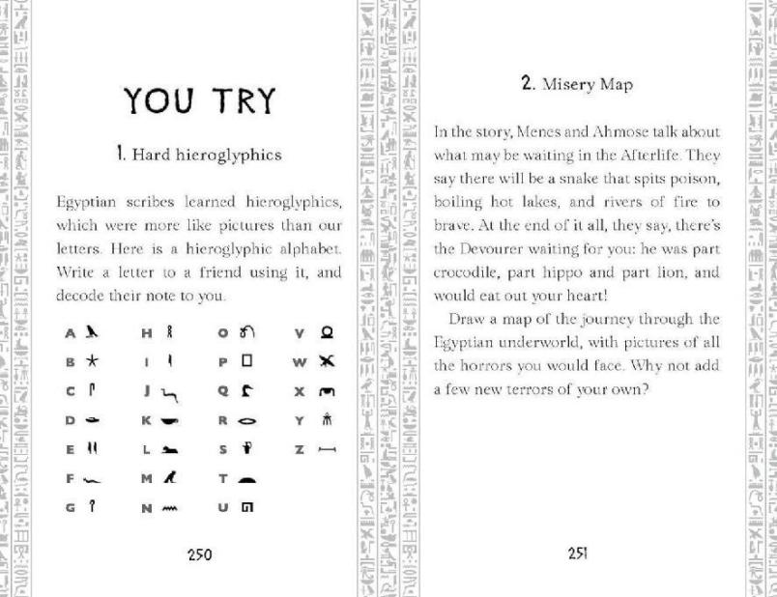

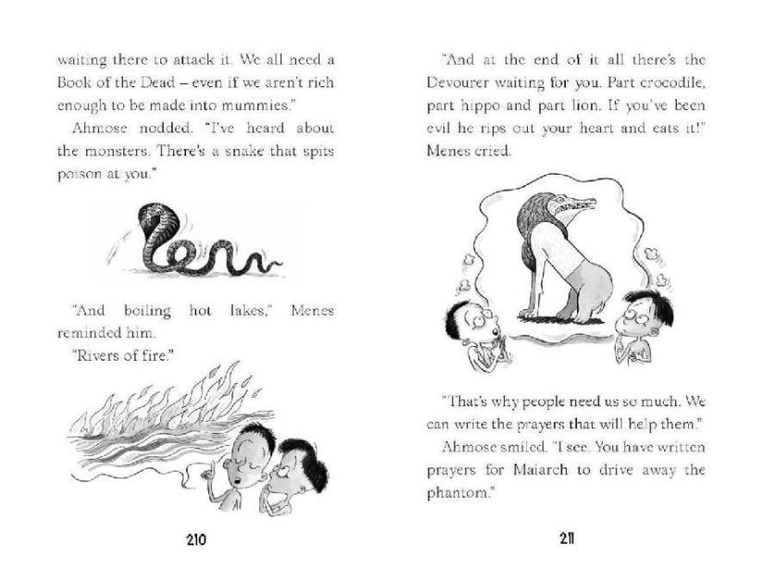

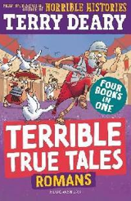
中文书名：《可怕的真相：罗马人》
英文书名：Terrible True Tales: Romans
作 者：Terry Deary and Helen Flook
出 版 社：Bloomsbury
代理公司：Bloomsbury /ANA
页 数：256页
出版时间：2024年6月
代理地区：中国大陆、台湾
审读资料：电子稿
类 型：桥梁书

内容简介：

致命之火：玛丽（Mary）害怕随主人进入又大又可怕的罗马城。后来，她发现自己是一桩可怕罪行的唯一目击者，顿时危机四伏。

被俘虏的凯尔特人：罗马传来消息，臭名昭著的英国酋长卡拉塔克斯（Caratacus）已被抓获，这让罗马人兴奋不已。年轻气盛的凯尔特奴隶布兰（Bran）并没有意识到这件事将改变他的一生。

鹅卫队：罗马受到攻击，野蛮人军队正准备围攻见习牧师布鲁图（Brutus）的家。布鲁图知道该相信谁吗？

狰狞的鬼魂：珀尔提纳克斯正（Pertinax）在帮助祖母，伟大的普林尼（Pliny）亲自给他讲了一个鬼故事，故事的背景就在他们所站的花园里。但鬼故事里没有真相……对吗？

特里·迪尔瑞的《可怕的真相：罗马人》通过生活在当时的孩子们的眼睛，探索罗马帝国的奇迹。这些故事配有海伦·弗洛克（Helen Flook）绘制的有趣插图，以真人真事为主角，发生在罗马历史上一些最重要的时刻。新版还为读者提供了注释，帮助读者扩展对历史时期的学习和探索。

内页插图：

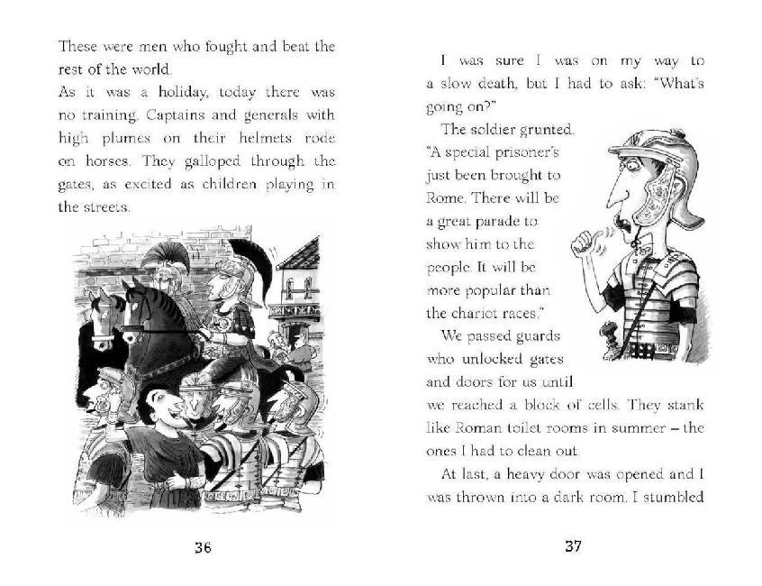
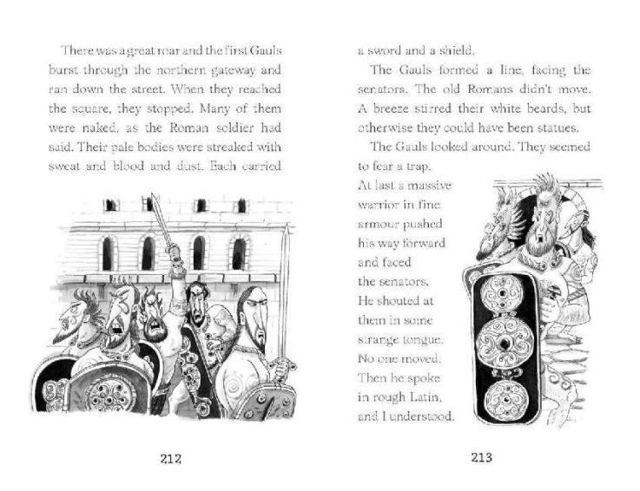
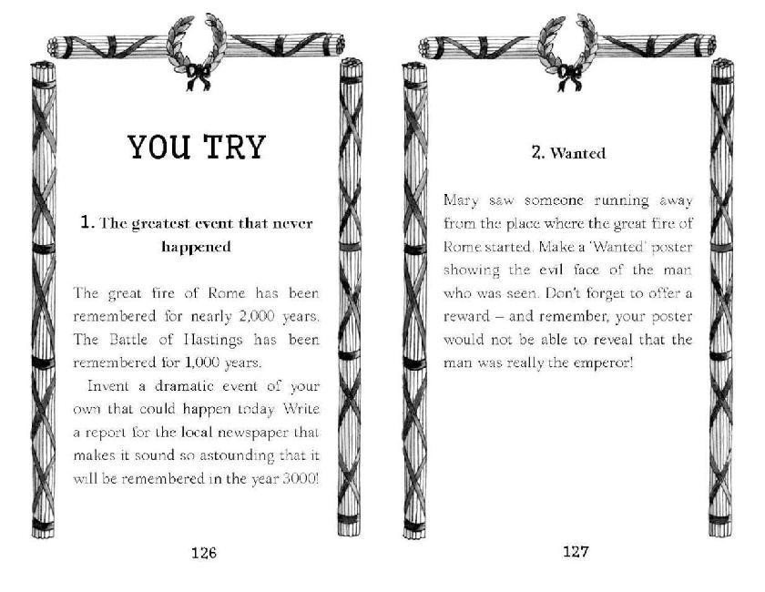

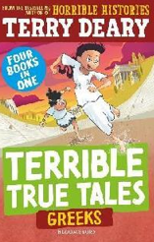
中文书名：《可怕的真相：古希腊人》
英文书名：Terrible True Tales: Greeks
作 者：Terry Deary and Helen Flook
出 版 社：Bloomsbury
代理公司：Bloomsbury /ANA
页 数：256页
出版时间：2025年1月
代理地区：中国大陆、台湾
审读资料：电子稿
类 型：桥梁书

内容简介：

狮子的奴隶：伟大的发明家阿基米德（Archimedes）只有一个麻烦——笨拙的仆人莉迪亚（Lydia）。但当罗马人围攻锡拉库扎，希腊人向阿基米德求助时，正是她想出了答案。

龟与大冒险：埃莱娜（Elena）的自由岌岌可危。她需要使出浑身解数，确保哥哥在奥林匹克体育场的比赛中获胜。但他能赢吗？

哭马的男孩：一个陌生人宣布希腊人已经离开特洛伊，并留下了特殊的礼物——一匹木马。小阿克隆（Acheron）起了疑心。他急忙告诉帕里斯（Paris）王子希腊人的阴谋，但王宫里会有人相信他吗？

镇鼠和斯巴达人的房子：大流士（Darius）是雅典瘟疫中的孤儿，他加入了斯巴达军队。这时，他的指挥官叔叔病倒了。大流士能找到治疗方法吗？

特里·迪尔瑞的《可怕的真相：古希腊人》通过生活在当时的孩子们的眼睛探索古希腊世界。这些故事配有海伦·弗洛克（Helen Flook）绘制的趣味插图，以真实人物为主角，发生在一些最有特色的古希腊设定中。新版还为读者提供了注释，以帮助读者扩展对历史时期的学习和探索。

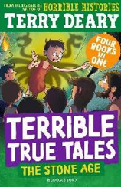
中文书名：《可怕的真相：石器时代》
英文书名：Terrible True Tales: The Stone Age
作 者：Terry Deary and Helen Flook
出 版 社：Bloomsbury
代理公司：Bloomsbury /ANA
页 数：256页
出版时间：2025年1月
代理地区：中国大陆、台湾
审读资料：电子稿
类 型：桥梁书

内容简介：

大洪水：杰伊（Jay）喜欢听爷爷讲关于伟大的神灵和大地之母的故事，但外面的危险正向他们逼近。食物越来越少，部落之间发生战争，河水不断上涨……

大风暴：在寒冷多风的斯卡拉布雷（Skara Brae）岛上，图克（Tuk）和妹妹风暴（Storm）正在打猎。但是，一个小偷偷走了他们部落一半的过冬食物，兄妹俩必须解开这个谜团。如果他们饿死了怎么办？更糟糕的是，如果父亲真的是小偷怎么办？

大怪兽：当其他人都在工作时，辛乐琪（Sin-leqi）却在大寺庙里阅读碑文。这些碑文讲述的是传说中的吉尔伽美什的故事，故事非常奇幻，懒惰的辛乐琪只要不停地讲故事就不用干活了。但是，当故事结束时，辛乐琪却遇到了麻烦……

大洞穴：维娄（Willow）不是部落里最强壮、最敏捷的，但他很小心、很聪明。因此，当彪悍粗鲁的公牛接任部落首领时，维娄要想生存下去，就必须动用所有的智慧！

特里·迪尔瑞的《可怕的真相：石器时代》通过生活在石器时代的孩子们的眼睛，探索石器时代的世界。这些故事中的人物都是真实的，故事发生在一些最容易辨认的史前环境中。新版还为读者提供了注释，以帮助读者扩展对这一历史时期的学习和探索。

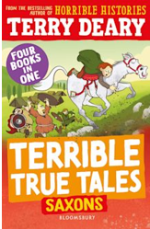
中文书名：《可怕的真相：撒克逊人》
英文书名：Terrible True Tales: SAXONS
作 者：Terry Deary and Helen Flook
出 版 社：Bloomsbury
代理公司：Bloomsbury /ANA
页 数：256页
出版时间：2026年2月
代理地区：中国大陆、台湾
审读资料：电子稿
类 型：桥梁书

内容简介:

直面火焰的女巫：跟随年轻的阿尔迪丝·赫顿（Ardith Hutton）展开她的旅程——作为一位“智者”（cunning man）的学徒，学习各种能治愈疾病与疼痛的“魔法疗法”。然而，这些疗法真的具有魔力吗？当村民前来寻求她的帮助时，阿尔迪丝是否真的能治好他们？还是，他们反而会指控她为女巫……

失去头颅的领主：这则故事中有国王、强盗、铁匠与金币——充满幽默与机智的诡计。当地村庄的女孩玛丽安（Marian）必须既聪明又谨慎地行事；她的家人和整个村庄的命运都寄托在她身上。

送出王冠的国王：国王沃蒂根（King Vortigern）是个愚蠢的人——脑子都长在胡子里，而不是脑袋里。当撒克逊人的部族大军准备入侵不列颠时，他会怎么做？快来加入梅文（Mervyn）的冒险，他将竭尽全力帮助国王抵御撒克逊人的进攻。

吃掉自己羊的牧羊人：寒冬将至，厄普顿·梅德韦（Upton Medway）唯一能吃的，只剩下“豌豆火腿汤”——但没有火腿。于是，偷一只羊再祈祷没人发现，似乎成了唯一的选择！然而，当羊的主人前来寻找小偷时，谁又会为此承担罪责？

本书带领读者走进撒克逊人的世界，描绘那个惊心动魄的时代，并刻画出真实存在于历史中的人物。插画由坦贝（Tambe）绘制，四个故事的舞台皆设定在极具代表性的撒克逊背景中，内容生动、趣味横生。

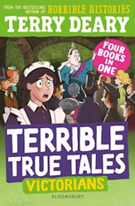
中文书名：《可怕的真相：维多利亚时代的人们》
英文书名：Terrible True Tales: VICTORIANS
作 者：Terry Deary and Helen Flook
出 版 社：Bloomsbury
代理公司：Bloomsbury /ANA
页 数：256页
出版时间：2026年2月
代理地区：中国大陆、台湾
审读资料：电子稿
类 型：桥梁书

内容简介:

奇妙的飞行家：亨利·吉福德（Henri Gifford）发明了世界上第一艘动力飞艇，渴望飞越巴黎。一切似乎进展顺利，直到雷声滚滚而来……年幼的玛丽（Marie）能否在飞艇坠毁前帮助吉福德先生？

海上怪兽：1838年，帕特里克·利里（Patrick Leary）与格蕾丝·利里（Grace Leary）登上了“天狼星号”（The Sirius），这艘船将成为历史上第一艘仅靠蒸汽动力从都柏林驶往纽约的船只。然而，他们的表兄本（Ben）则乘坐着巨型蒸汽船“大西方”号（The Great Western）展开竞赛。火灾、受伤、燃煤短缺……这场横跨大西洋的竞赛，究竟谁能胜出？

列车上的恐怖：当一列拥挤的火车全速驶入尚未修复的铁轨区段时，著名作家查尔斯·狄更斯（Charles Dickens）是否能成为乘客们的英雄，拯救危局？

扭曲的隧道：珍妮（Jenny）与祖父住在伦敦的下水道中，靠贩卖捡到的东西维生。然而，当伦敦地铁的建设开始，他们的贫民区与简陋家园被彻底摧毁。如今，珍妮又该何去何从？

本书通过可能生活在那个时代的孩子们的视角，探索维多利亚时代的社会世界。书中收录的故事以幽默生动的笔触描写真实历史人物，背景涵盖伦敦等最具代表性的维多利亚时期场景。

由海伦·弗卢克（Helen Flook）绘制插图，本新版还特别增添了阅读提示与延伸学习内容，帮助读者更深入了解这一历史时期。


中文书名：《可怕的真相：第一次世界大战》
英文书名：Terrible True Tales: FIRST WORLD WAR
作 者：Terry Deary and Helen Flook
出 版 社：Bloomsbury
代理公司：Bloomsbury /ANA
页 数：256页
出版时间：2025年10月
代理地区：中国大陆、台湾
审读资料：电子稿
类 型：桥梁书

内容简介:

战争游戏：1914年，法兰德斯（Flanders）。德军与英军士兵在战壕中自发地停战——他们在圣诞夜唱颂歌、踢足球。然而，军官们对此并不满意……

飞艇坠落：1916年11月——战火延烧至英伦本土。一次空袭中，一艘德国齐柏林飞艇（Zeppelin）坠落在埃塞克斯（Essex）。一名警员与一位女学生能否在混乱中成功逮捕那群武装的飞艇机组成员？

最后的飞行：1917年，法国上空——空中战争如火如荼。一名英军空中侦察员被击落在敌后，意外与德国传奇王牌飞行员——“红男爵”冯·里希特霍芬（Red Baron / Manfred von Richthofen）相遇。

鸽子间谍：1918年，法兰德斯（Flanders）。讲述一只非凡的信鸽——“雪儿阿美”（Cher Ami）的真实故事：这只黑羽信鸽在战火中传递情报，挽救了近两百条生命。

本书以孩子与普通人的视角重现第一次世界大战的世界，带领读者走入那个烽火年代。书中所述人物均源自真实历史，配以詹姆斯·德·拉·吕（James de la Rue）绘制的精美插图。

此外，本书还附有阅读提示与延伸学习内容，帮助读者进一步探索这一重要的历史时期。

内页插图：
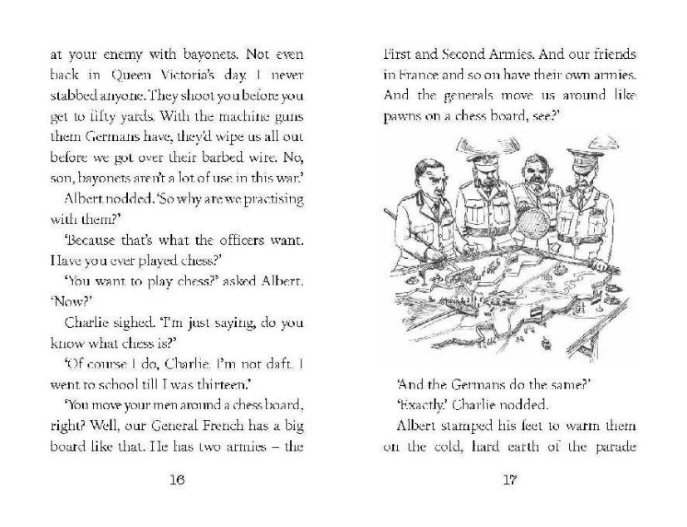
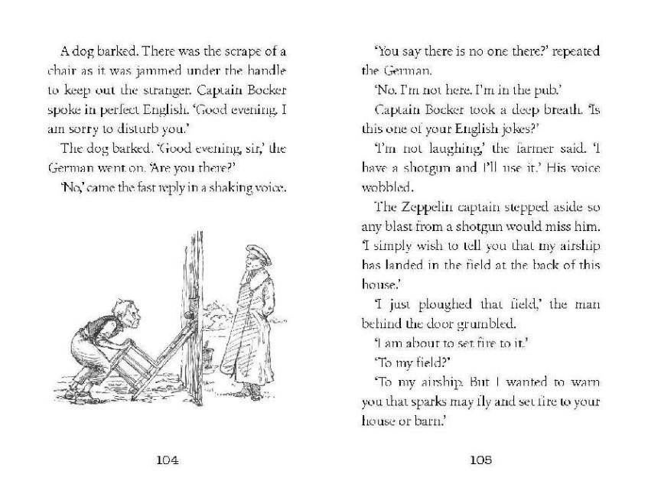
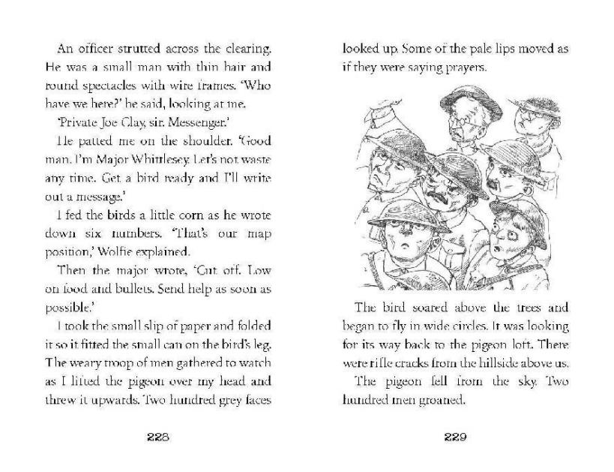

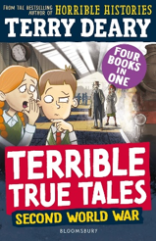
中文书名：《可怕的真相：第二次世界大战》
英文书名：Terrible True Tales: SECOND WORLD WAR
作 者：Terry Deary and Helen Flook
出 版 社：Bloomsbury
代理公司：Bloomsbury /ANA
页 数：256页
出版时间：2025年10月
代理地区：中国大陆、台湾
审读资料：电子稿
类 型：桥梁书

内容简介:

单车逃亡：1939年，北安普敦。一个不羁少年被迫撤离到乡间，却被冤枉为小偷。决心不顾伦敦大轰炸，独自踏上回家的旅途——可他得先偷辆自行车……

苹果间谍：1940年，苏格兰（Scotland）。两个孩子发现他们村子里出现了几个神秘的陌生人——竟然是德国间谍！他们能否及时报警？还是会被冷酷无情的间谍先一步发现？

酒桶盗窃案：1941年，桑德兰。当地“国土警卫队”急需补给，但镇上的工厂主拒绝支援。于是，他们决定采取“非常规手段”来解决问题……

幽灵农场：1941年，朴次茅斯。粮食短缺、配给制严格，许多人开始转向黑市以求更多口粮。一位少女卷入了一场神秘交易——那座被传为“闹鬼”的农场，究竟隐藏着怎样的秘密？

本书从当时儿童与普通成年人的视角，带领读者重新体验战时英国的真实生活。作品中的人物与事件皆有史实依据，由詹姆斯·德·拉·吕（James de la Rue）绘制插图，情节生动、富于教育意义。

书中另附阅读说明与延伸学习笔记，帮助读者进一步理解与探索这一关键历史时期。

内页插图：
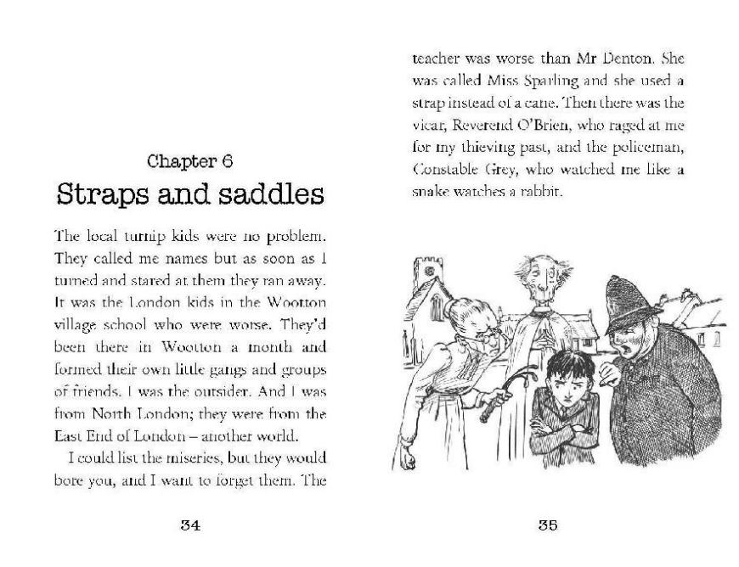
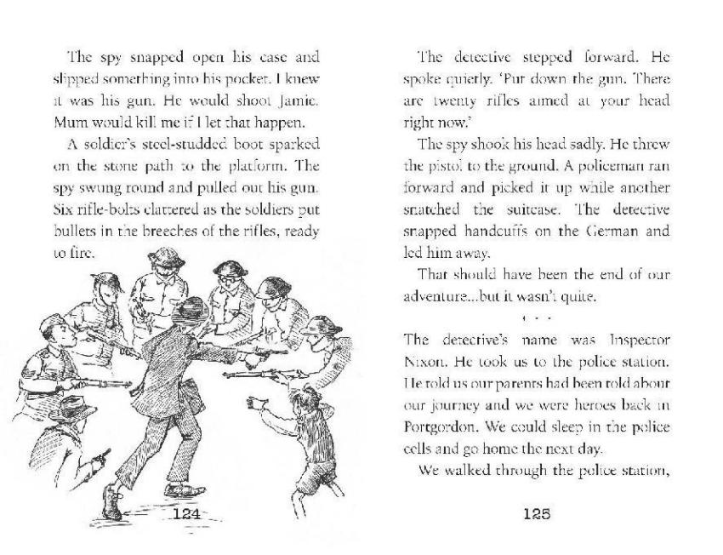
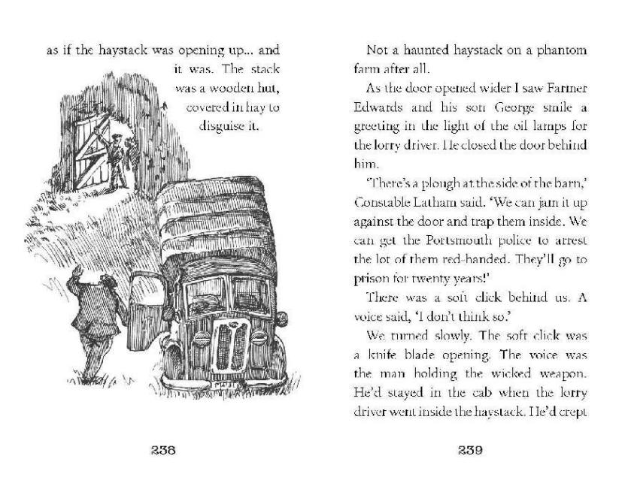

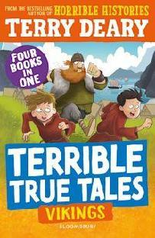
中文书名：《可怕的真相：维京人》
英文书名：Terrible True Tales: VIKINGS
作 者：Terry Deary and Helen Flook
出 版 社：Bloomsbury
代理公司：Bloomsbury /ANA
页 数：256页
出版时间：2025年8月
代理地区：中国大陆、台湾
审读资料：电子稿
类 型：桥梁书

内容简介:

维京神之眼：公元793年，挪威。菲莉丝（Fleece）在年幼时被维京战士掳走，如今沦为一名农夫家族的牧羊女，受尽欺凌。她渴望回到自己出生的国度，但要如何横渡那片可怖的海洋？

维京黄金之战：公元867年，英格兰北部惠特比。艾德温（Edwin）与卢克（Luke）是两名年轻修士学徒，过着宁静的修道生活，直到有一天，维京人突然入侵。残酷的丹麦战士与他们信奉的神明一样令人恐惧。若被他们抓住，这两个孩子将面临怎样的命运？

维京王之剑：公元878年，英格兰威塞克斯。英格兰的战局一片惨淡，维京人几乎控制了整个国土。年轻的埃塞尔伯特（Ethelbert）甚至觉得自己比阿尔弗雷德国王（King Alfred）更能治理国家——却没想到，命运很快就要让他亲自证明这一点。

维京战士之手：公元1009年，北美。征服四方的维京人终于抵达这片新大陆。土地肥沃、草木茂盛——这里似乎是建立新家园的理想之地。然而，在他们定居之前，必须先学会如何与当地的原住民和平共处。

本书以可能生活在维京时代的孩子们的视角，展现那个充满征服与冒险的世界。所有故事均取材自真实历史事件，配有海伦·弗卢克（Helen Flook）生动有趣的插图。

新版特别附有阅读说明与延伸学习笔记，帮助读者更深入地了解维京时代的文化与历史背景。

内页插图：
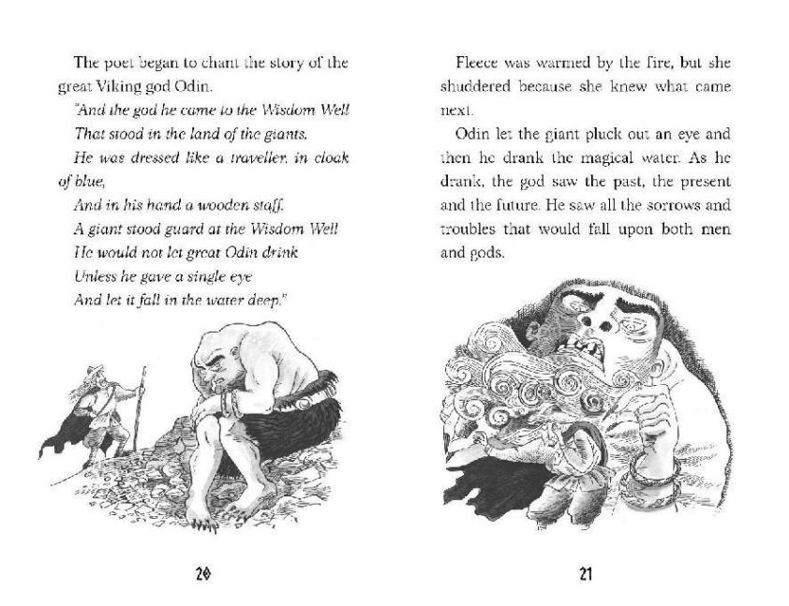
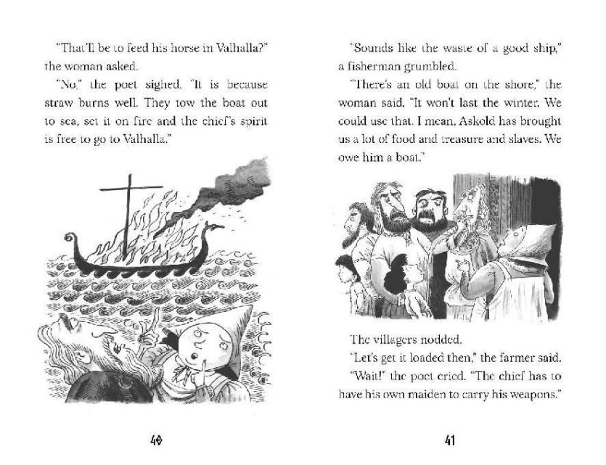
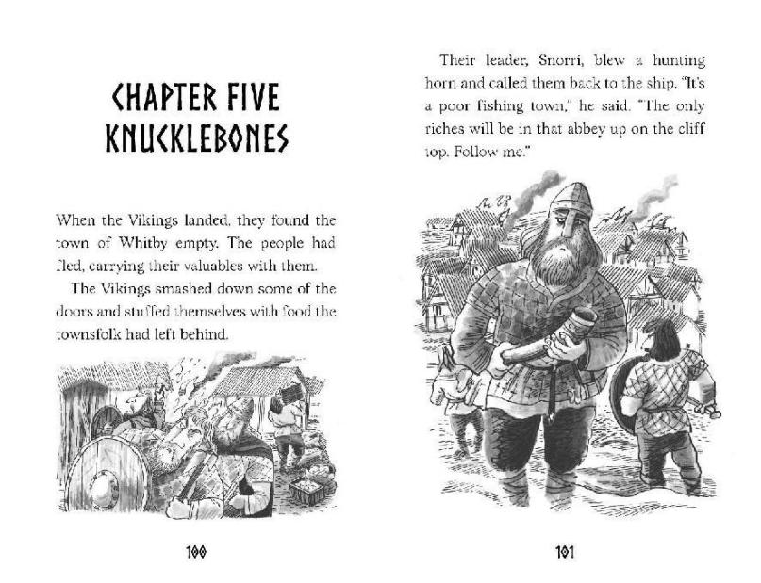
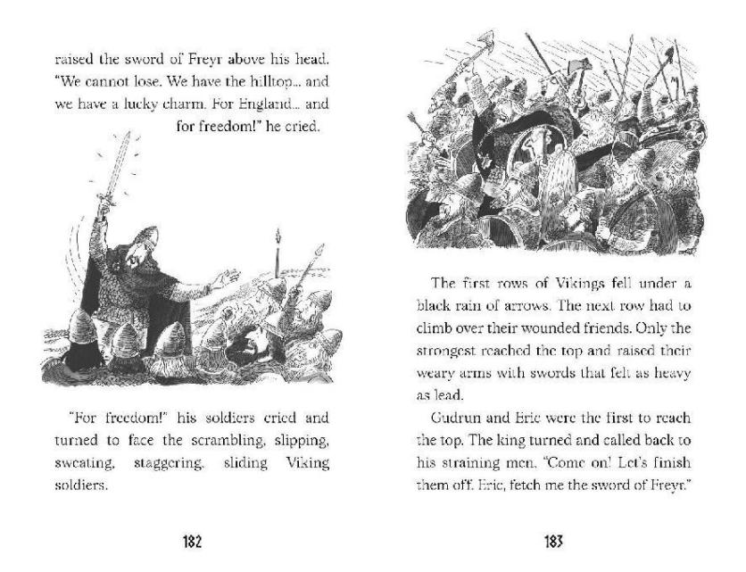
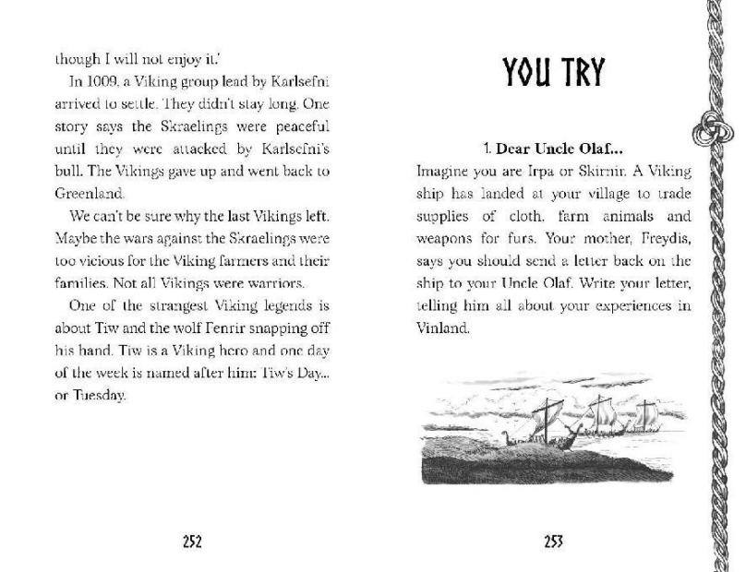

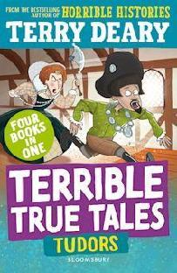
中文书名：《可怕的真相：都铎时代的人们》
英文书名：Terrible True Tales: DUDORS
作 者：Terry Deary and Helen Flook
出 版 社：Bloomsbury
代理公司：Bloomsbury /ANA
页 数：256页
出版时间：2025年8月
代理地区：中国大陆、台湾
审读资料：电子稿
类 型：桥梁书

内容简介：

王子、厨子与狡诈的国王：国王亨利七世（King Henry VII）是个刻薄而冷酷的君主，当一个名叫兰伯特·西姆内尔（Lambert Simnel）的男孩宣称自己拥有王位继承权时，亨利大为震怒。兰伯特怎能与这位权势滔天的国王相抗？他能否逃脱那极为可怕的惩罚？

小偷、傻子与大胖国王：埃莉诺（Eleanor）为家人的狡猾行径所困扰，最终破坏了他们捕猎野兔的计划。与此同时，骇人的国王亨利八世（King Henry VIII）正酝酿着他那残酷至极的“正义理念”——所有人都将身陷其害。

侍女、女巫与残酷女王：“血腥玛丽”都铎女王（Queen ‘Bloody Mary’ Tudor）来镇的那一天，是年轻女孩梅格（Meg）生命中最恐怖的一天。人人都想讨女王欢心，而“烧死一个女巫”似乎是最好的方法。然而，被指为女巫的老南（Old Nan）却比那些追捕她的镇民更机智、更狡猾……

演员、叛徒与皱纹女王：英俊的埃塞克斯伯爵（Earl of Essex）正密谋发动叛乱，推翻年迈的伊丽莎白一世（Elizabeth I），并将阴谋与环球剧院紧密相连。当伊丽莎白女王得知此事后，莎士比亚（Shakespeare）的剧团被投入全国最肮脏的监狱。年轻演员詹姆斯（James）能否帮助这位大文豪赢得女王的宽恕，并重获剧团的自由？

本书透过那些“可能生活在都铎时代的孩子们”的视角，探索都铎王朝的世界。全书配有海伦·弗卢克（Helen Flook）绘制的趣味插图，故事皆以真实人物和著名的都铎背景为蓝本改编。

新版还特别附有“延伸阅读与历史探索笔记”，帮助读者更深入了解那个时代。

内页插图：

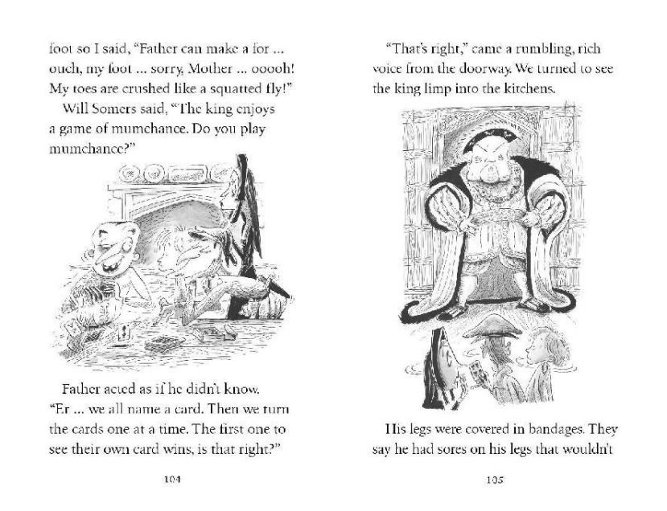
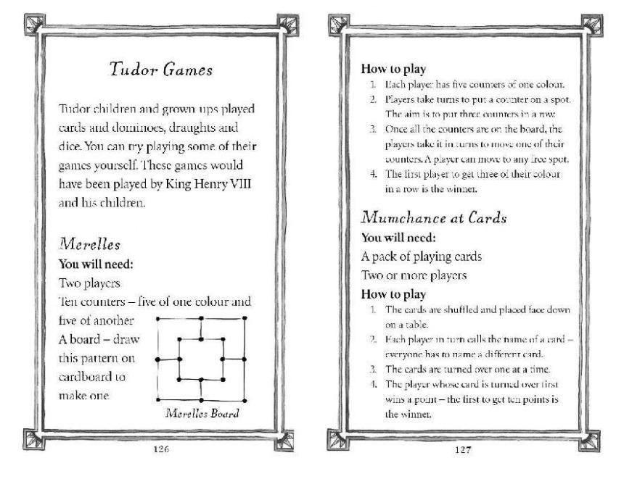
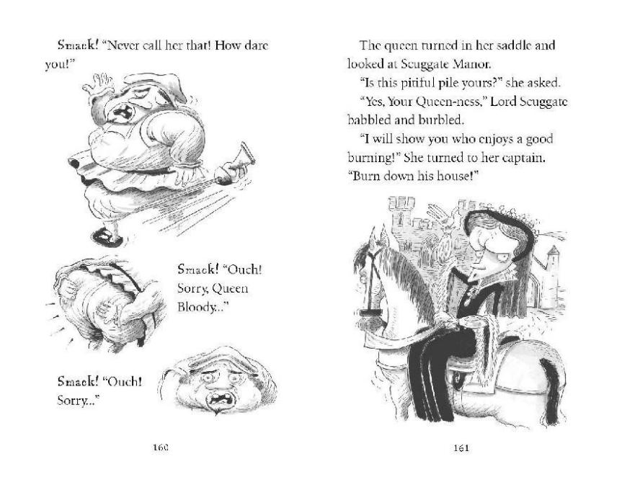
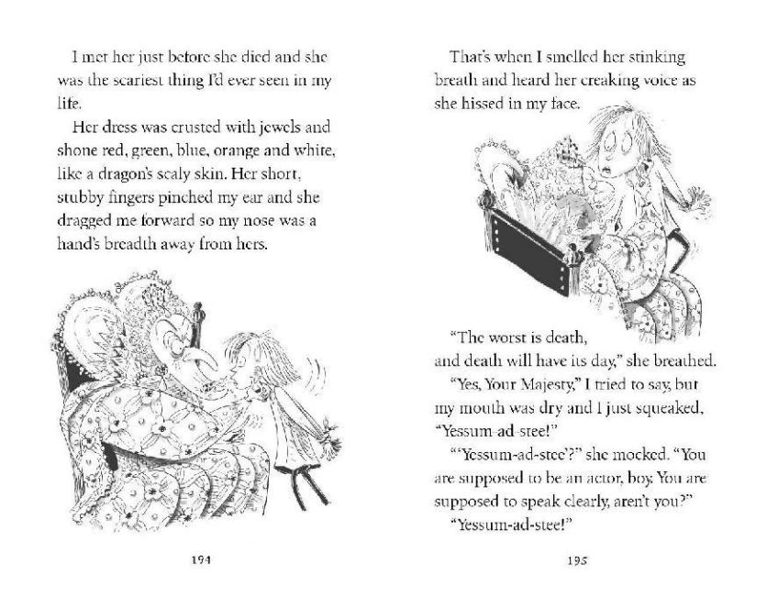

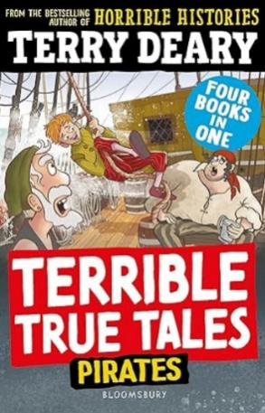
中文书名：《可怕的真相：海盗》
英文书名：Terrible True Tales: PIRATES
作 者：Terry Deary and Helen Flook
出 版 社：Bloomsbury
代理公司：Bloomsbury /ANA
页数：256页
出版时间：2026年8月
代理地区：中国大陆、台湾
审读资料：电子稿
类 型：桥梁书

内容简介：

海盗船长：飞船长（Captain Fly）自称是七海中最伟大的海盗——不过他自己说的而已。可他的俘虏杰德（Jed）和亚瑟（Arthur）却认为他只是个脾气暴躁的恶霸。如今，飞船长命令他们为他当海盗干活！他们必须想办法阻止他——彻底地。

海盗领主：汤姆（Tom）是一名为著名探险家兼私掠船长弗朗西斯·德雷克（Captain Francis Drake）效力的舱房男孩。他们的任务是：从西班牙舰队手中掠夺南美的黄金。汤姆能否在三倍于他们小船高度的巨浪中幸存，帮助德雷克击败西班牙大帆船，并最终满载黄金归来？

海盗囚徒：红脚格里夫斯（Red-legs Greaves）曾是奴隶、海盗，也曾做过富有的蔗糖种植园主。如今他沦为囚徒，明早便将被处死！他唯一的朋友是一名名叫卢（Lou）的女奴。卢能否想出办法，救红脚于必死之中？

海盗女王：格蕾丝·奥玛利（Grace O’Malley）是史上最伟大的女海盗，令整个爱尔兰海域闻风丧胆。她那群嗜血的手下纵横海上——直到她被俘并押往伦敦！当“海盗女王”与“英格兰女王”相遇，会发生什么？

本书通过当时孩子们的视角，重现那些传奇海盗的冒险生涯。书中由海伦·弗卢克（Helen Flook）绘制的趣味插图贯穿全书，精彩地将海盗传说与历史事实交织在一起。本新版还特别附有延伸学习笔记，帮助读者进一步探索那个惊涛骇浪的时代。

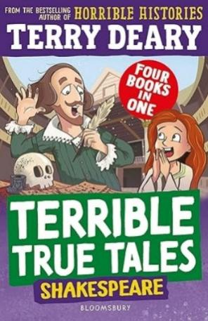
中文书名：《可怕的真相：莎士比亚》
英文书名：Terrible True Tales: SHAKESPEARE
作 者：Terry Deary and Helen Flook
出 版 社：Bloomsbury
代理公司：Bloomsbury /ANA
页数：256页
出版时间：2026年8月
代理地区：中国大陆、台湾
审读资料：电子稿
类 型：桥梁书

内容简介：

仲夏夜之梦：茉莉（Molly）最喜欢随莎士比亚剧团四处巡演，但弄臣阿明（Armin）总是爱取笑她。与此同时，舞台上——海伦娜（Helena）想向赫米娅（Hermia）报复，莱山德（Lysander）想向德米特律斯（Demetrius）报复，而仙后缇泰妮娅（Titania）竟爱上了一头驴！

麦克白：玛丽（Mary）得在“臭酿大师”（Master Foulbrew）那可怕的监视下，清理舞台上那些一桶桶的“假血”。她能否逃离这个恶心的主人？剧中，麦克白夫人（Lady Macbeth）渴望成为王后，但王位由邓肯（Duncan）占据。女巫预言麦克白将会称王，于是鬼魂、叛乱与鲜血接踵而来。

罗密欧与朱丽叶：山姆（Sam）即将主演莎士比亚的新剧，但一场瘟疫正在全城蔓延。他能否迎来出头之日，还是剧院将因瘟疫被迫关闭？舞台上——罗密欧（Romeo）与朱丽叶（Juliet）相爱，然而他们的家族却势不两立！

第十二夜：简（Jane）与约翰（John）意外发现一个密谋——有人计划在伊丽莎白一世女王（Queen Elizabeth I）观看戏剧时篡夺王位！他们能否及时阻止？与此同时，剧中——奥丽维娅（Olivia）爱上了“男孩”凯撒里奥（Caesario），然而凯撒里奥其实是女孩薇奥拉（Viola）。薇奥拉爱奥西诺（Orsino），但奥西诺又爱奥丽维娅——真是一团乱麻！

本书通过当时孩子们的视角，探索威廉·莎士比亚那充满魅力的世界。跟随讲故事大师特里·迪尔里，一起穿越回莎士比亚的巡回剧团时代，体验一场充满笑声的喜剧冒险！本版特别附有读者学习笔记，帮助延伸对该历史时期的理解与探索。

请将反馈信息发至：版权负责人
Email：Rights@nurnberg.com.cn
安德鲁·纳伯格联合国际有限公司北京代表处
北京市海淀区中关村大街甲59号中国人民大学文化大厦1705室, 邮编：100872
电话：010-82504106, 传真：010-82504200
公司网址：http://www.nurnberg.com.cn
书目下载：http://www.nurnberg.com.cn/booklist_zh/list.aspx
书讯浏览：http://www.nurnberg.com.cn/book/book.aspx
视频推荐：http://www.nurnberg.com.cn/video/video.aspx
豆瓣小站：http://site.douban.com/110577/
新浪微博：安德鲁纳伯格公司的微博_微博 (weibo.com)
微信订阅号：安德鲁纳伯格联合国际北京代表处

